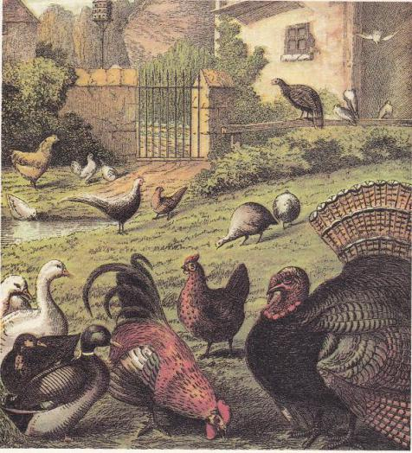

La vaillante petite poule

1 Canard et Dindon sont peu complaisants

1. La petite fille de la ferme a jeté tant et tant de grains de blé dans la cour, que Picorette ne peut les manger tous. Elle pique, elle pique, mais il en reste toujours. Elle dit : « Je vais les mettre dans un sac et j'irai les porter au meunier. J'aurai de la farine et je ferai des galettes pour mes petits-enfants. »

2. Elle commence... Elle prend un grain avec son bec et le met dans le sac ; un grain, un grain, elle ne peut pas en prendre plus à la fois. Canard et Dindon la regardent.
Picorette travaille, travaille, un grain par terre, un grain dans le sac ; un grain par terre, un grain dans le sac ; un grain par terre, un grain dans le sac.

3. Fatiguée, elle dit : « Canard si doux,
Veux-tu m'aider un p'tit coup ?
— Coin, coin, coin,
Je n'veux point.
— Et toi, dindon tout rond ?
— Glou, glou, glou,
Pas du tout.

4. — Bon, dit la petite poule, je mènerai mon sac au moulin toute seule... »
Et elle tire, tire... Quand le meunier la voit arriver, il prend le sac.
- Mets-toi à l'ombre, ma belle, repose-toi, je vais te préparer ta farine. »
Le moulin tourne, tic, tac, tic, tac et il écrase cric, crac, cric, crac...
- Approche-toi Picorette, je vais te poser ton sac de farine sur le dos, ça ira mieux.
— Oh là! Que c'est lourd... »

5. Elle avance une patte, puis l'autre, une patte, l'autre, lentement, lourdement...
Canard et Dindon la regardent.
Essoufflée, elle leur dit : « Canard si doux,
Veux-tu m'aider un p'tit coup ?
— Coin, coin, coin,
Je n'veux point.
— Et toi, dindon tout rond ?
— Glou, glou, glou,
Pas du tout.
2 « Vous n'aurez rien ! »
1. — Bon, dit la petite poule, je porterai ma farine toute seule. »
Que c'est difficile, comme elle a du mal ! Elle arrive à sa maison et se repose un petit moment. Puis elle verse la farine, ajoute de l'eau, du sel et se met à tourner pour faire sa pâte. Mais elle n'a pas de bras, pas de main... Elle ne peut se servir que d'une patte ; ce n'est pas commode...

2. Canard et Dindon la regardent.
« Canard si doux,
Veux-tu m'aider un p'tit coup ?
— Coin, coin, coin,
Je n'veux point.
— Et toi, dindon tout rond ?
— Glou, glou, glou,
Pas du tout.
3. — Bon, dit la petite poule, je ferai ma pâte toute seule. » Puis elle prépare des croissants, des brioches, des petits pains au lait et au chocolat, des tartes, et les met dans son four. Ça cuisait, ça sentait bon, tous les poussins sautillaient dans la cuisine.

4. Quand Picorette retire du four ses croissants, ses brioches, ses petits pains, ses tartes, Canard et Dindon s'avancent et d'une voix bien gentille disent :
« Moi, le canard si doux,
J'en voudrais bien un p'tit bout.
— Moi, le dindon tout beau,
J'en voudrais bien un morceau.

5. — Comment, dit la petite poule,
Vous n'avez pas voulu m'aider
A ramasser mon blé,
Vous n'avez pas voulu m'aider
A le conduire au moulin,
Vous n'avez pas voulu m'aider
A ramener ma farine,
Vous n'avez pas voulu m'aider
A faire ma pâte ;
Vous n'aurez rien ! »

Et elle a tout mangé avec ses petits poulets.
Crac, l'histoire est sortie de mon sac.

Adapté de PAULETTE LEQUEUX, L'Enfant et le conte (Éditions de l'École)

